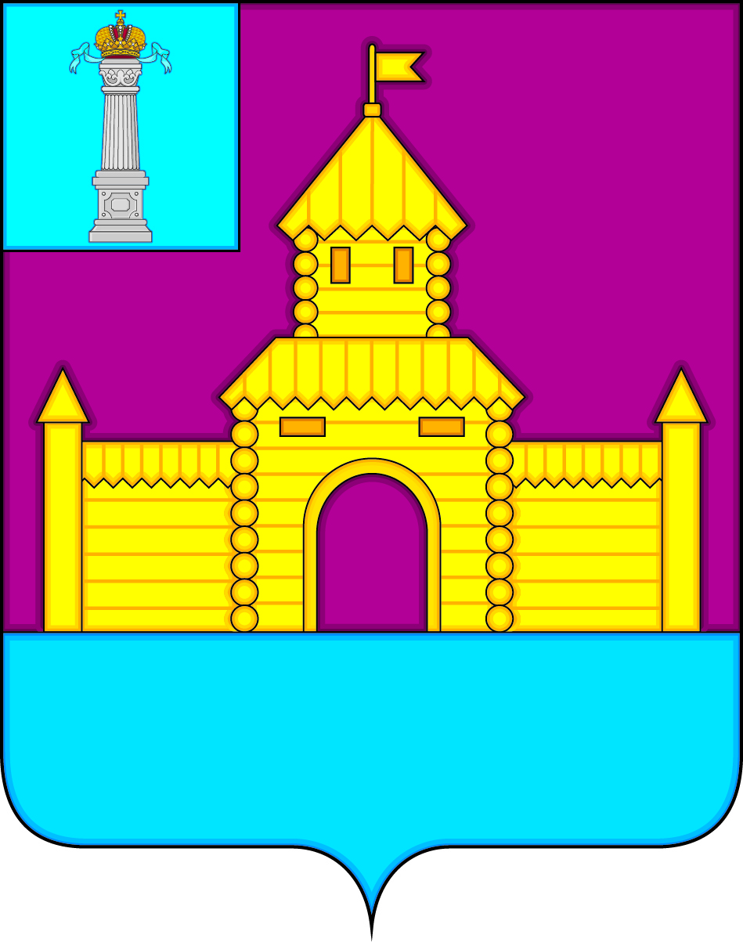

РОССИЙСКАЯ ФЕДЕРАЦИЯ

СОВЕТ ДЕПУТАТОВ МУНИЦИПАЛЬНОГО ОБРАЗОВАНИЯ

«БЕКЕТОВСКОЕ СЕЛЬСКОЕ ПОСЕЛЕНИЕ»

ВЕШКАЙМСКОГО РАЙОНА УЛЬЯНОВСКОЙ ОБЛАСТИ

ПЯТОГО СОЗЫВА

РЕШЕНИЕ

10 января 2024 год №01

с. Бекетовка

О назначении исполняющего обязанности Главы администрации муниципального образования «Бекетовское сельское поселение»

Совет депутатов муниципального образования «Бекетовское сельское поселение» решил:
1. Назначить исполняющей обязанности Главы администрации муниципального образования «Бекетовское сельское поселение» Гарную Нелю Валериановну с 10.01.2024 года.
2. Настоящее решение вступает в силу со дня подписания и подлежит опубликованию.

Глава муниципального образования
«Бекетовское сельское поселение» Камаев Р.Р

